МІНІСТЕРСТВО ОСВІТИ І НАУКИ УКРАЇНИ
НАЦІОНАЛЬНИЙ ТЕХНІЧНИЙ УНІВЕРСИТЕТ УКРАЇНИ
«КИЇВСЬКИЙ ПОЛІТЕХНІЧНИЙ ІНСТИТУТ»

Особливості організації та проведення змагань з волейболу у вищих навчальних закладах за спрощеними правилами
Методичні рекомендації

Київ
НТУУ «КПІ» 2015
Міністерство освіти і науки України
Національний технічний університет України
«Київський політехнічний інститут»

Особливості організації та проведення змагань з волейболу у вищих навчальних закладах за спрощеними правилами
Методичні рекомендації

Затверджено на засіданні кафедри
фізичного виховання ФБМІ НТУУ «КПІ»
(протокол № 2 від 16.09.2015)

Київ – 2015

Метод. рекомендації Особливості організації та проведення змагань з волейболу за спрощеними правилами у вищих навчальних закладах / Уклад. Д. М. Міщук К.: НТУУ «КПІ», 2015. – 29 с.

Рекомендовано Методичною
радою ФБМІ НТУУ «КПІ»
Протокол № 3 від 30. 11. 2015 р.

Електронне видання

Особливості організації та проведення змагань з волейболу за спрощеними правилами у вищих навчальних закладах
Методичні рекомендації

Укладач Д. М. Міщук, к.фізвих., ст. викл. каф. ф/в ФБМІ НТУУ «КПІ»

Відповідальний
редактор Г. Л. Бойко, к.б.н., доцент каф. ф/в ФБМІ НТУУ «КПІ»

Рецензент Ю. В. Новицький, к.пед.н., доцент, каф. спортивного вдосконалення ФБМІ НТУУ «КПІ»

ЗМІСТ
ЗМІСТ 3
ВСТУП 7
ОРГАНІЗАЦІЯ ЗМАГАНЬ 9
1.1. Положення про змагання 10
1.2. Місце для грі та обладнання 12
1.3. Документація 13
1.4. Системи проведення змагань 13
1.4.1. Система розіграшу з вибуванням після поразки (плей-офф) 14
1.4.2. Колова система розіграшу 16
1.4.3. Змішаний вид розіграшу 17
1.4.4. Способи оцінки й виявлення переможців у змаганнях, що проводяться за коловою системою 17
ПРОВЕДЕННЯ ЗМАГАНЬ 19
2.1. Суддівська колегія 19
2.2. Проведення спільної наради суддів та представників команд 20
2.3. Формування складу команд 21
2.4. Умови проведення ігор 21
2.5. Відкриття та закриття змагань 21
Література 23
ДОДАТКИ 24

Анотація на методичні рекомендації «Особливості організації та проведення змагань з волейболу у вищих навчальних закладах за спрощеними правилами». Укладач: Міщук Д. М., кандидат наук з фізичного виховання і спорту, старший викладач кафедри фізичного виховання ФБМІ НТУУ «КПІ». Відповідальний редактор Бойко Г. Л., к.б.н., доцент кафедри фізичного виховання ФБМІ НТУУ «КПІ», рецензент Новицький Ю. В., к.пед.н., доцент кафедри спортивного вдосконалення ФБМІ НТУУ «КПІ».
Спортивно-масові змагання дозволяють вирішувати педагогічні, спортивно-методичні та суспільно соціальні завдання. Під час змагань вирішуються ті ж педагогічні завдання, що і на заняттях фізичною культурою і спортом в цілому, тобто вдосконалення фізичної, технічної, тактичної, психічної та теоретичної підготовленості. Перед організаторами змагань стоять два завдання: створити можливо найкращі умови для успішного виступу спортсменів і в той же час обстановку святкового настрою у глядачів, забезпечивши оптимальні умови для сприйняття того, що відбувається на спортивній арені. Але, змагання, які проводяться силами викладачів та студентів, не вимагають дотримання усього формату «Офіційних волейбольних правил» затверджених Конгресом ФІВБ та можуть бути проведеними за спрощеним форматом.
Методичні рекомендації призначені надати допомогу в організації та проведенні змагань з волейболу за спрощеним правилами серед студентів та викладачів на Першість ВНЗ, між кафедрами, гуртожитками, тощо. Вони складені з урахуваннями змін за останні роки в техніці, тактиці та правилах проведення змагань з волейболу.
У методичних рекомендаціях запропонований пакет основних документів та заходів, без яких неможливо організувати та провести змагання на високому рівні. Тут представлені форми та зміст таких документів, як Положення про змагання, заявок, протоколів гри та звіт про змагання, а також запропоновані системи проведення змагань, способи формування команд та формування суддівських бригад.
Методичні рекомендації складаються зі вступу, двох розділів, переліку літератури та додатків.

Abstract guidelines on "Peculiarities of organizing and conducting competitions in volleyball in universities with simplified rules." Compiled Mishchuk D., PhD in physical education and sports, senior lecturer in physical education department FBMI NTUU "KPI". Editor Boyko G., PhD, assistant professor of physical education department FBMI NTUU "KPI", reviewer Novitsky Y., PhD, associate professor of sports perfection department FBMI NTUU "KPI".
Mass sports competitions can solve educational, sports and social tasks. During the competition, similar educational problems, as those during physical education lessons and sport in general, that improve physical, technical, tactical, mental and theoretical training, are solved. The organizers of the competition have two objectives: to create the best possible conditions for the successful performance of athletes at the same time setting the festive mood of the audience, providing optimal conditions for the perception of what is happening on the sports scene. However, the competition, conducted by faculty and students, is not subject the entire format of "official volleyball rules" approved by the FIVB Congress and can be carried out under the simplified format.
Guidelines are intended to assist in organizing and conducting competitions in volleyball with simplified rules for students and teachers at the Universities Championship, between departments, hostels and more. They are based on recent year’s changes in technology, tactics and rules of the competition in volleyball.
Guidelines propose the package of basic documents and activities, which are essential to organize and hold competitions at the highest level. Presented here are the form and content of such documents as the competition regulations, applications, game’s protocols and competition report, also proposed are the competition system, ways of forming teams and the judging panel formation.
Guidelines consist of an introduction, two chapters, list of literature and applications.

ВСТУП

За визначенням вільної енциклопедії «Вікіпедія» сучасний класичний волейбол − командна спортивна гра, в процесі якої дві команди змагаються на спеціальному майданчику, розділеному сіткою, прагнучі направити м'яч на сторону суперника так, щоб він приземлився на майданчику супротивника або гравець команди, що захищається, припустився помилки. Це неконтактний, комбінаційний вид спорту, де кожен гравець має строгу спеціалізацію на майданчику [1].
Серед спортивних ігор волейбол займає особливе місце – це гра мільйонів людей. Будучи найважливішим засобом і методом фізичного виховання, волейбол включає в себе весь спектр позитивних факторів впливу на фізичний і психічний стан людини. Популярність волейболу пояснюється доступністю, відносною простотою обладнання місць для гри та інвентарю з одного боку, високою емоційністю, різноманіттям технічних прийомів і тактичних дій, виконанням складно-координаційних рухів з іншого боку [2, 3, 4].
Характерна особливість волейболу обумовлена декількома специфічними факторами:
- це командна спортивна гра, в якій час гри не регламентовано (гра йде не на час, а на результат);
- у волейболі не може бути нічийного результату, необхідність перемагати створює додаткове емоційне напруження на майданчику;
- під час гри суперники не контактують один з одним, вони розділені сіткою;
- контакт гравців з м'ячем обмежений короткочасним дотиком (не більше 0,1 с) [5, 6, 7].
Вміло організовані заняття з волейболу сприяють у вирішенні важливих виховних завдань. Він є складовою частиною шкільної програми з фізичного виховання, а також програм середніх та вищих навчальних закладів.
У нашому університеті волейбол посідає особливе місце у фізичному вихованні студентів. Особливості і переваги цієї гри вимальовуються як і з зовнішньої сторони (відносна простота обладнання місць для гри, емоційність), так і в багатому внутрішньому змісті (краса і різноманітність тактичних дій, виконання складних рухів, які потребують координації, спритності, гнучкості, сили, акробатизму, сміливості).
Систематичні заняття з волейболу сприяють зміцненню опорно-рухового апарату людини, посиленню обміну речовин, вдосконаленню різноманітних функцій організму. Саме тому волейбол широко використовується як один із оздоровчих засобів у вузах. Завдяки своїй емоційності гра у волейбол стала засобом не тільки фізичного розвитку, а й активного відпочинку. Для різних обставин передбачені різні варіанти гри з тим, щоб її багатогранність була доступна кожному [8].
Ці розробки призначені надати допомогу в організації та проведенні змагань з волейболу за спрощеним правилами серед студентів та викладачів на Першість ВНЗ, між кафедрами, гуртожитками, тощо. Він складений з урахуваннями змін за останні роки в техніці, тактиці та правилах проведення змагань з волейболу.

ОРГАНІЗАЦІЯ ЗМАГАНЬ

Спортивно-масові змагання дозволяють вирішувати педагогічні, спортивно-методичні та суспільно соціальні завдання. Під час змагань вирішуються ті ж педагогічні завдання, що і на заняттях фізичною культурою і спортом в цілому, тобто вдосконалення фізичної, технічної, тактичної, психічної та теоретичної підготовленості. Однак при цьому всі зрушення, що відбуваються в організмі, перевершують рівень, характерний для тренувальних занять. Особливо велике значення змагань для формування вольових рис характеру. Вони також сприяють розвитку в цілому фізкультури і спорту та дозволяють педагогічно впливати на глядачів. Змагання − яскраве, емоційне видовище. Задоволення від спортивних видовищ виникає внаслідок співучасті в них глядача, якого приваблює високий рівень розвитку рухових якостей, сміливі та рішучі дії учасників, їх високі досягнення.
Перед організаторами змагань стоять два завдання: створити можливо найкращі умови для успішного виступу спортсменів і в той же час обстановку святкового настрою у глядачів, забезпечивши оптимальні умови для сприйняття того, що відбувається на спортивній арені.
Для вирішення комплексу різних питань, що виникають при підготовці та проведенні змагань, створюється організаційний комітет, склад якого залежить від масштабу змагань.
Змагання в рамках Спартакіади ВНЗ, всередині факультету, між гуртожитками проводяться в основному силами посадових осіб із залученням представників студентських рад і гравців збірних команд ВНЗ з волейболу.
На першому засіданні організаційного комітету визначається основний перелік питань і коло завдань, які повинні бути вирішені в процесі підготовки до змагань.
Планом підготовки до змагань повинні бути передбачені такі основні пункти:
- розробка положення про змагання;
- перевірка стану обладнання та інвентарю;
- складання розкладу;
- підготовка призів, дипломів і медалей;
- медичне забезпечення;
- проведення семінару суддів.

Положення про змагання

Змагання будь-якого рангу повинні проводитися згідно з положенням, розробленим організацією, яка проводить змагання. У положенні мають бути визначені всі організаційні заходи та вказівки, якими зобов'язані керуватися всі учасники змагань. Положення повинно мати такі розділи:

- Цілі і завдання.
У цьому розділі вказують цілі і завдання, які передбачається виконати в процесі даних змагань:
- залучення студентської молоді до здорового способу життя та занять спортом;
- популяризація волейболу;
- визначення стану організаційної та спортивно-масової роботи на факультетах, студентських радах, гуртожитках;
- визначення рівня підготовленості учасників змагань для виявлення кандидатів до збірних команд ВНЗ, факультетів, тощо.

- Мета та місце проведення.
У цьому розділі визначаються строки та місця проведення змагань.

- Керівництво проведенням змагань.
Загальне керівництво підготовкою та проведенням змагань здійснює оргкомітет, безпосереднє проведення змагань покладається на суддівську колегію змагань, яка призначається оргкомітетом.
Визначається склад суддівської колегії на змаганнях і склад суддівської бригади на одну зустріч.
Відповідальність за підготовку місць змагань, інвентарю, документації, медичного супроводу покладається на головного суддю змагань.

- Система проведення змагань.
У цьому розділі повинні бути наступні пункти:
- чисельний склад команди, вимоги до принципу формування команди (повинні бути точно обумовлені умови допуску команд і окремих учасників, чисельний склад команди, документи, наявність яких обов'язково для кожного учасника);
- спосіб проведення змагань;
- спосіб нарахування очок;
- порядок визначення місць за результатами змагань;
- порядок визначення переможця при рівній кількості очок у двох і більше команд;
- вимоги до спортивної форми і зовнішнього вигляду учасників.

- Нагородження.
Вказуються види заохочень учасників (медалі, дипломи, грамоти, кубки) і кількість нагороджених в команді.

- Дисциплінарні проступки.
Наводяться заходи впливу за проступки і порушення правил гравцями і тренерами.

- Порядок подачі протестів.
Вказується порядок подачі протесту, терміни його розгляду і орган, якому подають протест.

- Порядок і терміни подання заявки на участь у змаганнях.
У розділі зазначаються:
- організація, яка розглядає заявки;
- порядок і терміни подання заявок для визначення фактичної кількості команд, які беруть участь у змаганнях;
- остаточні терміни розгляду заявок для остаточного рішення про допуск учасників до змагань;
- форма заявочного листа (Додаток 1).

Місце для грі та обладнання

Основні події у волейболі розвиваються на волейбольному майданчику розміром 18×9 м. Кожна команда розміщується під час розминки та гри на своїй половині майданчика 9×9 м. Сторона майданчика визначається в процесі жеребкування.
Ігрові дії можуть продовжуватися і за межами ігрового майданчика, тобто, у вільній зоні, таким чином, майданчик і вільна зона утворюють ігрове поле.
Під час гри ніхто, крім членів суддівської бригади та гравців, не має права перебувати на ігровому полі.
Для проведення змагань використовується волейбольний сітка, яка кріпитися на стійках. Висота волейбольної сітки для жінок − 224 см, для чоловіків − 242 см.
У комплектацію волейбольної сітки входять дві обмежувальні стрічки білого кольору, які обмежують ігрову частину сітки і є проекцією бокових ліній на вертикальну площину сітки; вони входять в ігрову частину сітки.
Уздовж зовнішньої частини обмежувальної стрічки кріпляться антени, відстань між антенами 9 м. Дотик м'ячем антени на всьому її протязі є помилкою.
На стороні, протилежної від суддівського столика, встановлюється суддівська вишка.
Для проведення волейбольних змагань використовується стандартний волейбольний м'яч, з основними технічними характеристиками: окружність − 65-67 см, вага − 260-280 г, внутрішній тиск − 0,30-0,325 кг / кв.см.

Документація

Для участі в змаганнях кожна команда подає заявку встановленого зразку. У заявці вказується прізвище, ініціали гравця, факультет, курс, група. Біля кожного прізвища гравця в окремій графі лікар зазначає статус гравця (допущений/не допущений; допуск/не допуск), ставить особисту печатку і підпис. Внизу заявки лікар вказує кількість допущених гравців, ставить число, особисту печатку та підпис.
Для проведення змагань необхідно приготувати протоколи гри. Протоколи можуть бути двох видів: на три та на п'ять партій. Протокол для трьох партій для попереднього кола і на п'ять − для фінальної частини змагань (Додатки 2, 3).
По закінченню змагань головний суддя готує звіт про проведені змаганнях, в якому вказується кількість команд, які взяли участь, кількість гравців і результати змагань. Також у документі необхідно вказати чи були випадки травм, протестів і заходи, які були прийняті.

Системи проведення змагань

У практиці проведення змагань зі спортивних ігор застосовуються дві системи розіграшу: система з вибуванням заснована на принципі вибування з змагань після поразки (одного чи двох, за умовою); колова система заснована на принципі участі в розіграші всіх: команди змагаються до тих пір, поки кожен учасник не зіграє з усіма іншими.
У деяких змаганнях застосовуються обидві зазначені системи: один етап змагання проводиться за системою з вибуванням, інший − за коловою системою. У цьому випадку застосовується так званий змішаний вид розіграшу.
При виборі системи розіграшу насамперед враховуються:
- завдання, що стоять перед даними змаганням;
- можливі терміни його проведення;
- рівень спортивної підготовленості учасників та їх виробнича зайнятість;
- територіальне розташування і кількість місць, наявних для проведення змагань.

Система розіграшу з вибуванням після поразки (плей-офф)

При застосуванні цієї системи учасники, що програли зустріч, вибувають зі змагання.
У результаті до кінця змагання залишається учасник, який не програв жодної зустрічі, який і є переможцем. Ця система застосовується зазвичай в тих випадках, коли у змаганні бере участь велика кількість команд. Таким чином, система з вибуванням дає можливість провести змагання в короткі терміни при великому числі учасників. До достоїнств плей-офф можна віднести мінімальне кількість ігор в порівнянні з іншими варіантами турнірів, а також «безкомпромісність» − в ньому немає ні можливості, ні сенсу в договірних матчах. Плей-офф націлений на максимально швидке виявлення найсильнішого і забезпечує справедливе (якщо вважати силу учасників постійною і не залежної від того, хто з ким грає) присвоєння першого місця − його займає той, хто нікому не програв, у той час як всі інші учасники турніру комусь програють. Незручність плей-офф − в жорстких вимогах до кількості учасників. Якщо ця кількість не відповідає нормі, то єдиний вихід − за жеребом видати частині учасників технічні перемоги або технічні поразки в першому колі, що ще більше збільшує вплив випадкового фактора на результат турніру. Також вона не дає можливості визначити місця всіх учасників за винятком першого і умовно другого, а в тому випадку, коли у змаганні встановлюється три призових місця, то для визначення третього місця влаштовується додаткова зустріч між учасниками, що вибули з розіграшу в півфіналі.
При проведенні розіграшу по системі з вибуванням складається спеціальна таблиця, згідно з якою визначається порядок зустрічей (Додаток 4, 5).
Всі учасники отримують в цій таблиці певне місце після проведення жеребкування. Назви команд розташовуються в таблиці зверху вниз, один під одним, у порядку, визначеному жеребкуванням. Зустрічаються: перший з другим, третій з четвертим і т. д., складаючи перше коло змагання.
Щоб виключити можливість зустрічей найсильніших учасників в перших колах і підвищити спортивний інтерес в іграх останніх кіл змагання, іноді застосовують так зване «розсіювання» найсильніших учасників. Воно полягає в тому, що найсильнішим учасникам, згідно з попередньою жеребкування, відводяться певні місця в різних половинах, чвертях, восьмих таблиці з тим, щоб вони не могли зустрітися перших колах змагань.
Як вже було сказано, за системою з вибуванням можна виявити тільки переможця, що займає перше місце. У тих випадках, коли необхідно або бажано виявити і інші місця учасників, проводять додаткові гри. У деяких випадках систему з вибуванням застосовують таким чином, що учасники вибувають зі змагання чи не після першого, а після другої поразки.

Колова система розіграшу

При розіграші за коловою системою незалежно від результату змагань всі учасники грають до тих пір, поки кожен не зустрінеться з усіма іншими.
В результаті цих змагань переможцем вважається той з учасників, який набере більшу суму очок за всі змагання. Решта учасників займають наступні по порядку місця в залежності від кількості очок, набраних під час розіграшу. Точне встановлення зайнятих місць по силам учасників при застосуванні кругової системи є її позитивною стороною. Недолік її той, що розіграш триває тривалий період часу.
Порядок зустрічей супротивників один з одним при коловій системі не має великого значення. Порядок зустрічей призначають так: привласнюють кожному з N учасників змагань порядкові номери, від 1 до N. Якщо число учасників парне, тобто N = 2K, то записують в правому стовпці зверху вниз номери від 1 до К зверху вниз, а в лівому стовпці номери від K + 1 до N знизу вгору. Учасники, номери яких написані навпроти один одного, зустрічаються в першому турі. Номер 1 залишають на місці, а всі інші номери пересувають проти годинникової стрілки, щоразу на один крок. У зв'язку з останньою процедурою колова система проведення змагань, власне, і називається коловою. Якщо число учасників непарній, то додають номер Х, і для отриманого набору номерів, кількість яких тепер парно, виконують вищезазначені процедури. Учасник, проти номера якого в будь-якому турі стоїть число Х, в цьому турі вільний, не грає.
Схема календаря ігор при проведенні змагань за круговою системою на п'ять команд, буде наступною:

1-й день | 2-й день | 3-й день | 4-й день | 5й день
1 – Х | 1 – 5 | 1 – 4 | 1 – 3 | 1 - 2
2 – 5 | 4 – Х | 5 – 3 | 4 – 2 | 3 – Х
3 – 4 | 2 – 3 | 2 – Х | 5 – Х | 4 - 5

Іноді потрібно провести змагання за коловою системою в стислі терміни. Для прискорення проведення змагання слід всіх учасників розділити на підгрупи і провести в них самостійні розіграші. Потім провести другий етап розіграшу і остаточно встановити результати. Наприклад, шістнадцять учасників спочатку розділяються на 4 підгрупи, всередині кожної підгрупи проводиться змагання. Учасники, які посядуть перші місця у кожній підгрупі, включаються в одну нову підгрупу, що зайняли другі місця − в другу підгрупу, треті − в третю і четверту − в четверту. У першій підгрупі йде боротьба за 1 − 3-є місця, в другій за 5−7-е місця, в третій за 9−11-е місця і в четвертій за 13−15 -е місця.

Змішаний вид розіграшу

З метою скорочення часу, необхідного для розіграшу, використовуються послідовно система з вибуванням і колова або навпаки.
Усередині груп проводиться попередній розіграш за системою з вибуванням для виявлення переможців. Переможці в групах зустрічаються між собою в заключних іграх, а все переможені вибувають з розіграшу, якщо немає необхідності проводити додаткових зустрічей. Такий вид розіграшу дає можливість визначити місця всіх учасників, що отримали право виступити в заключній частині змагання.

Способи оцінки й виявлення переможців у змаганнях, що проводяться за коловою системою

Результат, досягнутий командою, тобто, перемога чи поразка, у змаганнях у спортивних іграх оцінюється очками. Тільки цифрові показники як об'єктивні дані можуть визначити переможця. Вони характеризують досягнення кожної команди, як по окремих зустрічам, так і по всьому розіграшу.
Найбільш поширеною для заліку буде наступна шкала оцінки. За цією шкалою виявлення переможця розіграшу визначається за допомогою підсумовування кількості очок, отриманих командою за відповідні результати кожної зустрічі. За загальною кількістю очок визначається місце, яке команда посіла у розіграші. Команда, що набрала найбільшу суму очок, отримує перше місце, наступна за нею − друге і т. д.
Для запису результатів розіграшів, що проводяться за коловою системою, користуються особливою сіткою обліку (Табл. 1).
Таблиця 1
Підсумкова таблиця колового турніру з волейболу
№ | Команда | Команди |  |  |  | Кіл-сть очків | Різниця партій | Місце
№ | Команда | 1 | 2 | 3 | 4
1
2
3
4

Запис ведеться наступним чином. По горизонталі записується результат гри (виграні і програні партії), а нижче записується кількість очок, яке команда здобуває за перемогу або поразку. Підрахунок очок проводиться за італійською системою: за перемогу 3:0 (2:0) і 3:1 команда-переможець отримує 3 очки, яка програла − 0 очок; при перемозі 3:2 (2:1) − команда-переможець отримує 2 очки, що програла − 1 очко.
По горизонталі, слідом за записом результатів усіх зустрічей, записується підсумкова цифра виграних і програних партій і кількість очок, отриманих командою за весь час розіграшу, а на основі цього виводиться місце, зайняте командою у розіграші, і записується в останній графі. При запису кількості партій, виграних і програних командою, першою при виграші зустрічі пишеться цифра виграних, а другий − програних.
При однаковій кількості очок місця команд за умовою визначаються або кращим співвідношенням виграних та програних партій (число виграних ділиться на число програних) впродовж зустрічей або додаткової грою для остаточного визначення місць.
Зустрічі переможців зон або груп на заключному етапі змагань, проводяться або за коловою системою (кожна команда проводить зустрічі з усіма учасниками фіналу), або навхрест – переможці першого кола фінального етапу грають у суперфіналі за І місце. Команди, які програли перше коло фінального етапу – граються за ІІІ місце.
Такий вид розіграшу дає можливість визначити місця всіх учасників, що отримали право виступити в заключній частині змагання.

ПРОВЕДЕННЯ ЗМАГАНЬ

Етап проведення змагань є основним, на якому здійснюється безпосередня реалізація цілей і завдань змагань. Основні завдання даного етапу:
- комплектація суддівської колегії;
- організація та проведення наради суддівської колегії та представників команд;
- складання календаря проведення змагань;
- офіційне відкриття змагань;
- проведення змагань з урахуванням складеної програми;
- офіційне закриття, нагородження переможців.

2.1. Суддівська колегія

Змагання проводить суддівська колегія, яка зазвичай комплектується за 2-3 тижні до його початку. Кваліфікація суддів повинна відповідати значимості змагань. До складу суддівської колегії можуть бути включені посадові особи, а також гравці збірних команд ВНЗ з волейболу. Кількість суддів у колегії залежить від виду змагань, масштабу змагань, кількості учасників і технічної оснащеності змагань. Головним керівником змагань, відповідальним за їх проведення є головний суддя.
Ігри попереднього кола забезпечує суддівська бригада, до якої входить перший суддя з числа посадових осіб і суддя-секретар з числа студентів − гравців збірних команд ВНЗ з волейболу. Ігри фінального кола забезпечує суддівська бригада, в яку входить перший і другий суддя з числа посадових осіб і суддя-секретар з числа студентів − гравців збірних команд ВНЗ з волейболу. В період проведення змагання оргкомітет розбирає протести представників команд і приймає остаточні рішення по виниклим питанням.

2.2. Проведення спільної наради суддів та представників команд

На спільній нараді суддівської колегії та представників команд проходить обговорення плану проведення змагань і проводитися жеребкування. Головний суддя змагань інформує суддів і представників про календар змагань, системі розіграшів попереднього та фінального етапів, систему підрахунку балів і визначення місць.
Основним документом для участі у змаганнях є заявки на участь команди. Заявки у встановлений строк подаються командами, які планують брати участь у змаганнях, в суддівську колегію або в спеціально створювану мандатну комісію. Спочатку заявка подається завчасно (на першій нараді суддів та представників команд) для того, щоб організатори могли оцінити приблизну кількість учасників змагань та провести жеребкування. Остаточна заявка встановленого зразку повинна бути готова і представлена головному судді змагань до моменту початку першої гри команди.

2.3. Формування складу команд

До складу команди можуть бути включені гравці, незалежно від статі, які відповідають вимогам, зазначеним у положенні про змагання:
- студенти І-VI курсів факультету для участі в Спартакіаді або Першості ВНЗ;
- студенти різних кафедр для проведення змагань всередині факультету;
- студенти, які проживають в одному гуртожитку для організації змагань між гуртожитками.
На кожній гру студенти, які беруть участь в змаганнях, повинні мати при собі документ, що підтверджує їх статус. Кількість гравців у кожній команді обумовлюється в Положенні про проведення змагань і може коливатися від 6 до 12 (включно з ліберо), в окремих випадках до гри можуть бути допущені 5 гравців (включно з ліберо).

2.4. Умови проведення ігор

Ігри попереднього кола проводяться за системою тай-брейк, у трьох партіях, до 15 очок, з різницею в два очки. Ігри фінального кола проводяться за системою тай-брейк, у п'яти партіях, до 25 очок з різницею в два очки (чотири партії) і заключна, 5-я партія до 15 очок, з різницею в два очки.

2.5. Відкриття та закриття змагань

Змагання повинні бути святом для учасників і глядачів. Відкриття і закриття свята рекомендується проводити в урочистій обстановці. Дуже важливо ретельно підготувати урочистий церемоніал: парад відкриття та закриття, урочисту частину та нагородження переможців. Судді і учасники виходять на парад окремими колонами, команди учасників − у порядку зайнятих місць на таких же змаганнях минулого року або, якщо змагання проводяться вперше, в алфавітному порядку. На чолі кожної команди йде представник команди та учасники: спочатку жінки, потім чоловіки. Далі проводиться урочистий підйом прапора змагань та змагання вважаються відкритими. При закритті змагань команди учасників виходять на парад в порядку зайнятих на даному змаганні місць. Головний суддя підводить підсумки змагання. Відбувається церемонія нагородження переможців та призерів. Урочисте закриття закінчується спуском прапора і організованим відходом учасників і суддів.

Література

- Википедия. Свободная энциклопедия: Сайт сети интернет [Электронный ресурс] – Режим доступа: http : // ru. wikipedia. org.
- Веласко Х. Тенденции развития современного волейбола / Х. Веласко // Время волейбола. – 2008. - № 1 (14). – С. 2-8.
- Романенко В. О. Средства и методы обучения и совершенствования техники и тактики вторых передач (подготовка связующего игрока): метод. сборник / В. О.Романенко, Е. В. Фомин. – М.: ВФВ. - 2012. - Вып. № 9. – 29 с.
- Губа В. П. Волейбол в университете: Теоретическое и учебно-методическое обеспечение системы подготовки студентов в спортивном клубе [Текст]: учебн. пособие / В. П. Губа, А. В. Родин. – М. : Советский спорт, 2009. – 164 с.
- Беляев А. В. Волейбол: Учебник для высших учебных заведений физической культуры. / Под ред. Беляева А. В., Савина М.В., – М.: «Физкультура, образование, наука», 2000. – 368 с., ил.
- Фомин Е. В. Технико-тактическая подготовка волейболистов: метод. пособие / Е. В. Фомин, Л. В. Булыкина, А. В. Суханов. – М.: ВФВ.- 2012.- 56 с.
- Беляев А. В. Волейбол: теория и методика тренировки / Беляев А. В., Л. В. Булыкина. – М.: Дивизион, 2011. – 176 с.
- www.fivb.org
- http://www.offsport.ru/games/sistemy-rozygrysha-sorevnovanij.shtml

ДОДАТКИ
Додаток 1
Форма заявочного листа
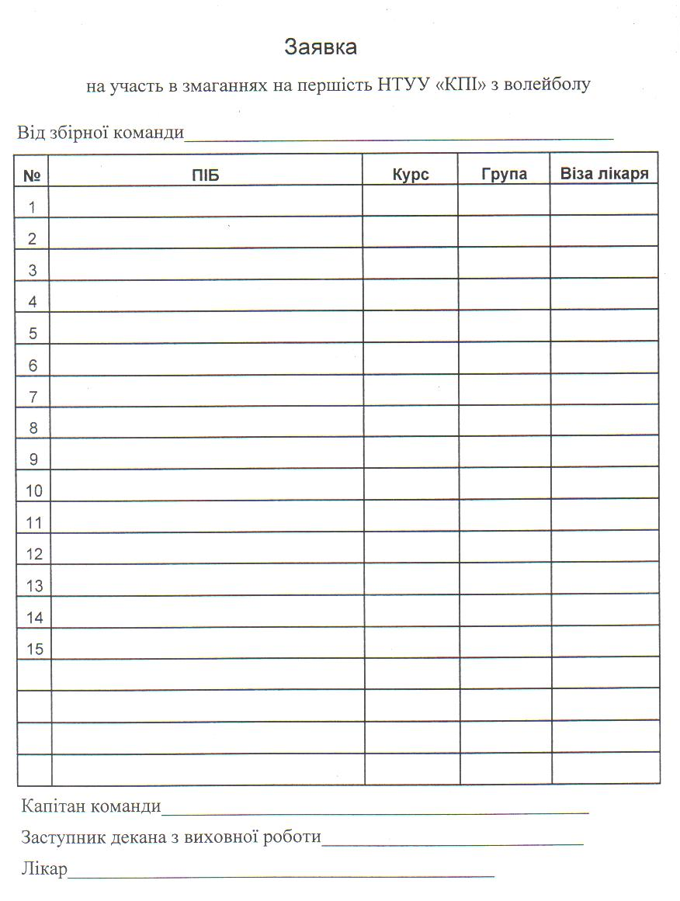
Додаток 2
Протокол гри з трьох партій
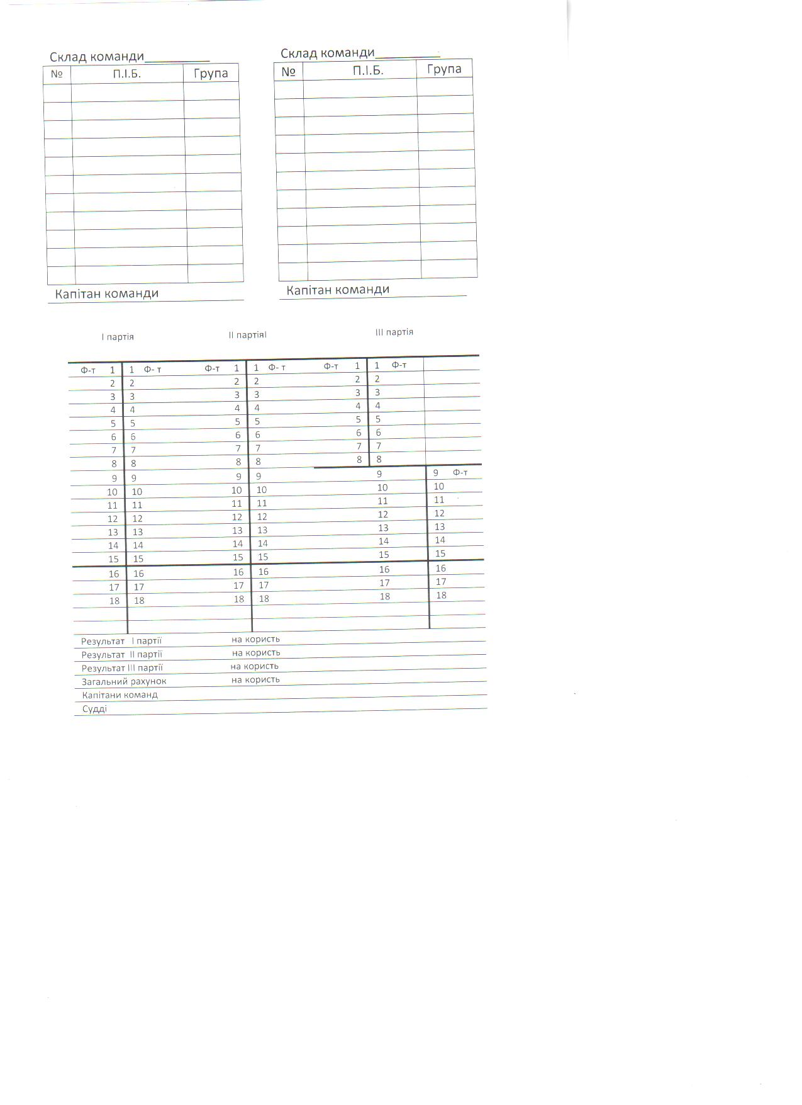
Додаток 3
Протокол гри з пʼяти партій
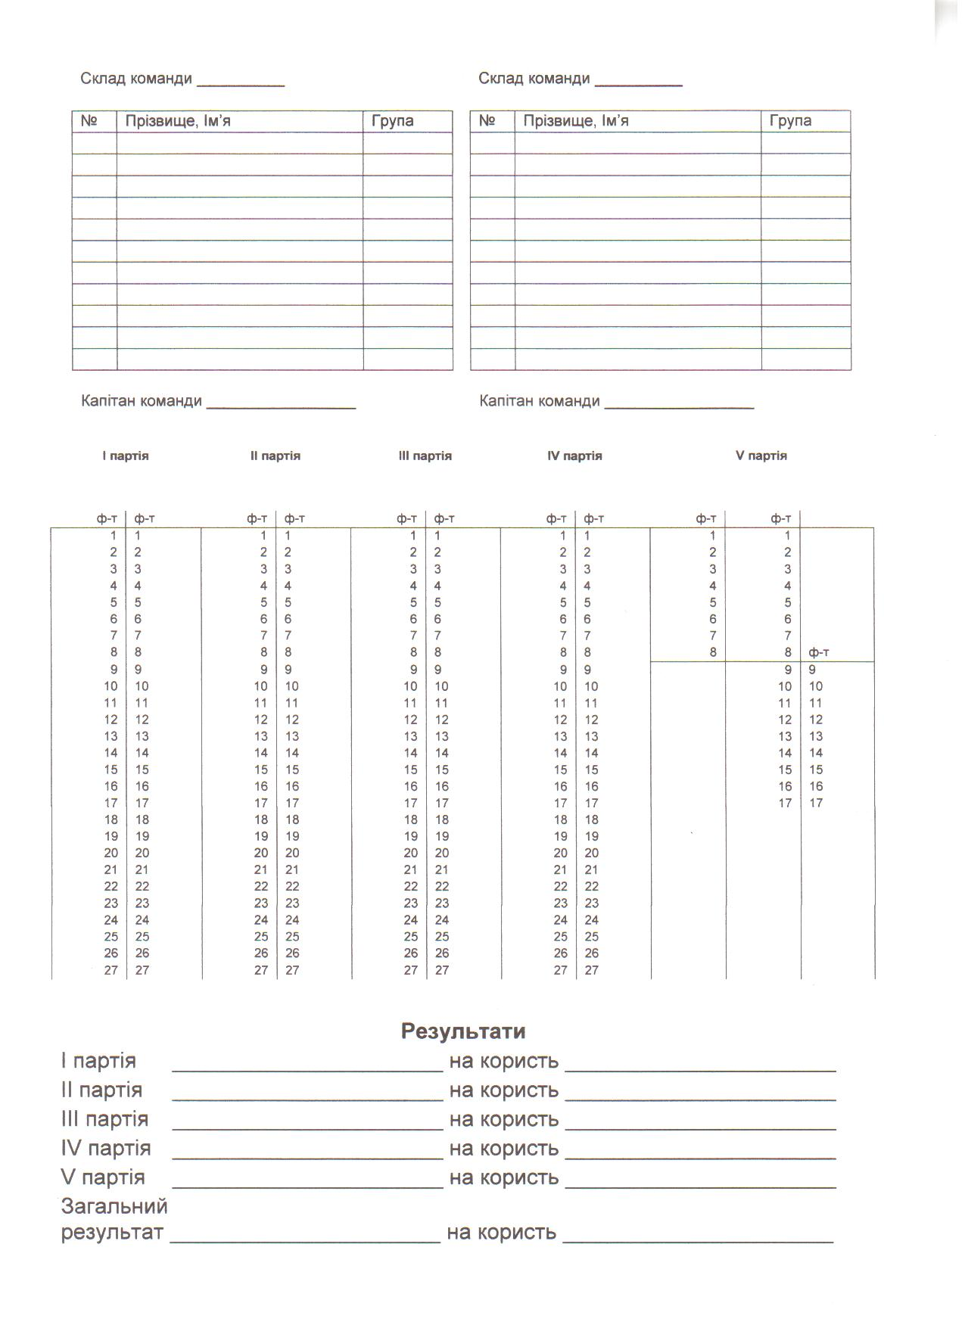
Додаток 4

Сітка на 32 команди з вибуванням після двох поразок
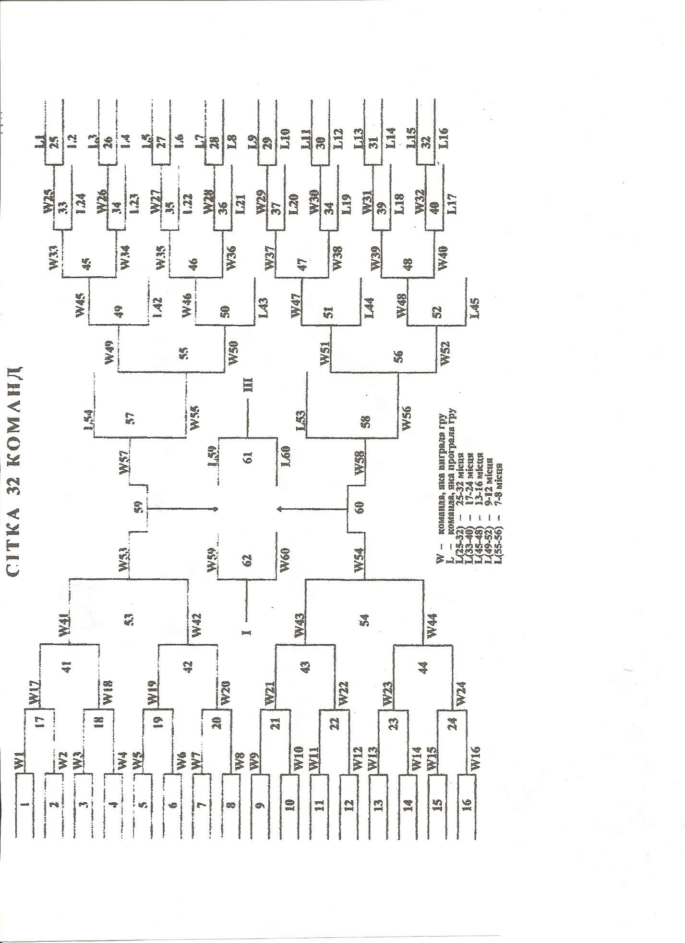

Додаток 5

Сітка на 16 команд з вибуванням після двох поразок

1
1 | 9 |  |  |  |  |  |  |  |  |  | -13
2 | 9 | 13
2 | 9 | 13 |  |  |  |  |  |  |  |  |  | 16
2 |  | 13 |  |  |  |  |  |  |  |  | -14
3 |  | 13 | 15 |  |  |  |  |  | -9 |  | 19
3 |  | 13 | 15 |  |  |  |  |  |  | 17 | 19
3 | 10 | 13 | 15 |  |  |  |  |  | -10 |  | 19
4 | 10 |  | 15
 |  |  |  |  |  |  |  |  | -11
4 |  |  | 15 |  |  |  |  |  |  | 18
4 |  |  | 15 |  |  |  | -1 |  | -12
5 |  |  | 15 |  |  |  |  | 20
5 |  |  | 15 |  |  |  | -2 |  | 24
5 | 11 |  | 15 |  |  |  | -2 |  | 24
6 | 11 | 14 | 15 |  |  |  |  | 21
 |  |  |  |  |  |  | -3
6 |  | 14 | 15 |  |  |  | -4
6 |  | 14 | 15 |  |  |  | -4 |  |  | 26
7 |  | 14
 |  |  |  |  |  |  | -5
7 |  | 14 |  |  |  |  |  | 22
7 | 12 | 14 |  |  |  |  | -6
8 | 12 |  |  |  |  |  |  |  | 25
8 |  |  |  |  |  |  | -7 | 23
 |  |  |  |  |  |  | -8

